ECOLE PRIMAIRE NOTRE DAME
Etablissement Privé Catholique
Maternelle et Elémentaire

Votre enfant entrera dans la classe de
Madame Véron

Liste de fournitures pour bien travailler en CM2

- Une trousse
- 2 crayons à papier
- 2 stylos bleus
- 2 stylos noirs
- 2 stylos verts
- 2 stylos rouges
- 1 stylo plume avec des cartouches (bleues effaçables)
- 1 gomme
- 1 règle plate de 20cm (à ranger dans la trousse)
- 1 petite équerre
- 1 compas
- 1 effaceur
- 1 boîte de feutres
- 1 boîte de crayons de couleur
- 1 surligneur
- 1 paire de ciseaux
- 1 bâton de colle
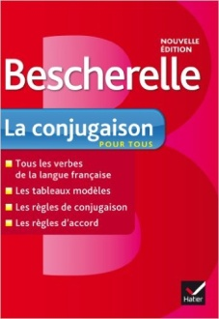
- 1 taille crayon
- 1 agenda
- 2 boîte de mouchoirs en papier
- 200 serviettes en papier (si votre enfant déjeune à la cantine)
- 1 ardoise Velleda
- des feutres Velleda
- un lot de criteriums jetables
- livre : Bescherelle La conjugaison pour tous
- un dictionnaire si possible le Robert junior (pas de dictionnaire des débutants ou maxi débutant de chez Larousse)

Merci de marquer le matériel au feutre indélébile

Nous comptons sur votre sérieux pour fournir à votre enfant, du matériel solide et pas trop tentant pour les autres. N’oubliez pas de conserver une petite réserve. Les effaceurs « souris » sont à proscrire.
(Eventuellement, vous pouvez avoir une trousse à la maison et une trousse à l’école.)
Passez de bonnes vacances

